MĀCĪBA PAR DIEVU
2. lekcija
Šī Visuma Augstākā Likuma prioritāte

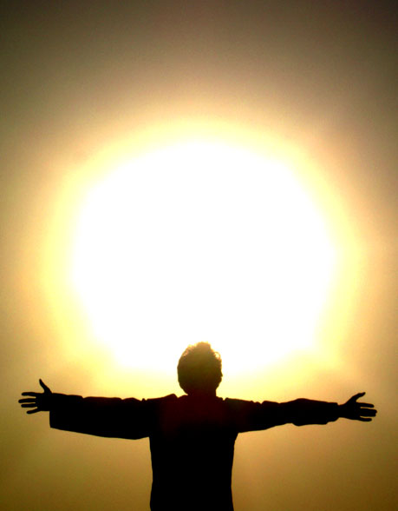
Par šī Visuma Augstākā Likuma prioritāti ir runāts 3. sūtrā grāmatā "Сутры Древнего Учения". ¹ Šajā grāmatā ietilpst 26 Mācības pamattēzes – 26 senās Patiesības, kas tiek atklātas ar citātu palīdzību no Gudrības Valdoņu vēstījumiem, kas doti ar T. Mikušinas starpniecību laikā no 2005. g. – 2012. g.
" Bezjēdzīgi un veltīgi ir noteikt savus likumus tajā pasaulē, kurā mēs dzīvojam. Mums jāpakļaujas Likumam, kas ir visa šī Visuma pamatā un kas ir dots jau šī Visuma radīšanas momentā.
Likums ir tāds, ka mums ir jāatsakās no vēlēšanās izpaust sevi, savu ego savā dzīvē, mums ir jāizdara viss, kas no mums atkarīgs, lai dotu iespēju Dievam izpaust sevi caur mums.
Tad mēs varēsim atjaunot mūsu Vienotību. Tad mēs varēsim piedalīties šī Visuma Radītāja ieceres realizācijā.
Tas ir tas uzdevums un tas darbs, kas katram ir jāizpilda. Un nav neviena cilvēka visā Visumā, kas izpildītu šo darbu jūsu vietā. Tāpēc šis darbs ir vissvarīgākais. Šī darba paveikšana ir jūsu dzīves jēga, ko jūs meklējat ārpus sevis un nevarat atrast.
Konfūcijs 2005. gada 31. martā

Viss, kas negrib ievērot šī Visuma galveno likumu, Pašattīstības un pilnveidošanās likumu, nevar eksistēt ilgāk par noteiktu robežu.
Varenais Kosmoss 2005. gada 3. maijā

... zemākās pasaules pakļaujas Augstāko Pasauļu likumiem.
ES ESMU TAS, KAS ES ESMU 2005. gada 18. jūnijā

... tieši tāpat, kā jūs savā dzīvē ievērojat tās valsts likumus, kurā jūs dzīvojat, jums pastāvīgi ir jāpakļaujas Dievišķajam Likumam savā dzīvē.
Gautama Buda 2005. gada 22. jūnijā

... jūsu kā individualitātes īstā brīvība sākas tikai tad, kad jūs stājaties pilnīgas pakļautības attiecībās ar Dievišķo Likumu, kas pastāv šajā Visumā. Jūs pakļaujaties Augstākajam Likumam un vienlaikus iegūstat neierobežotu brīvību darboties šī Likuma robežās.
Kungs Surija 2006. gada 3. janvārī

Dzīvība šajā Visumā pēc Radītāja žēlastības ir iekārtota brīnišķīgi. Katram Dzīvības slānim ir iespēja attīstīties saskaņā ar saviem likumiem, bet vienlaikus tas ir pakļauts šī Visuma Radītāja kopējam plānam. Tāpēc jūsu apziņas pakāpē būtu labi apgūt, ka ir šī Visuma Likums un tam ir jātiek ievērotam. Jūsu negribēšanai pakļauties Likumam jādod vieta paklausībai Radītāja gribai.
Kungs Surija 2010. gada 3. jūnijā

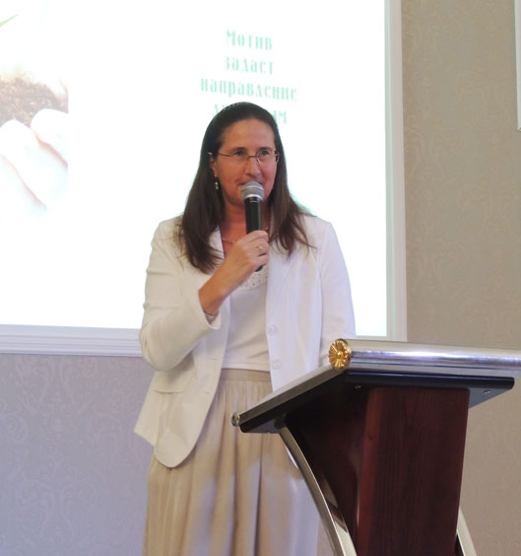
Seminārā "Senās Mācības būtība", kas notika 2013. gada maijā Piemaskavā, T. Mikušina komentēja Mācības tēzi "Šī Visuma Augstākā Likuma prioritāte" šādi:
"Šķiet, ka šī tēze ir pretrunā ar brīvās gribas principu. Taču tā ir šķietama pretruna. Jāatceras, ka mēs dzīvojam duālā pasaulē, un mūsu pasaulē viss balstās uz pretstatiem. Grāmatā "Labais un ļaunais" tiek citēti Dzon-Ka-Pa vārdi, ko viņš teicis 14. gadsimtā: "Patiesība ir jādara zināma, un Patiesība ir jāsaglabā noslēpumā." Tātad divi pretēji, bet absolūti pareizi principi. Tāpēc, ka mūsu pasaulē visam ir divas puses. Šī ir duāla pasaule. Tāpēc, kaut arī cilvēkam jau sākotnēji pieder brīvā griba, tomēr noteiktā savas attīstības posmā viņam ir jāatsakās no brīvās gribas un jāpakļaujas Likumam, kas pastāv šajā Visumā.
Tas nozīmē, ka katra cilvēciska indivīda attīstībā pienāk tāds posms, kad viņam ir jāizdara iekšēja izvēle, par kuru nevajag stāstīt nevienam. Tā ir tikai iekšēja izvēle. Tās ir cilvēka un Dieva savstarpējās attiecības. Kas jūsu dzīvē ir galvenais: jūs vai Dievs? Kad jūs izdarāt izvēli, ka jūsu dzīvē galvenais ir Dievs, tad jūs automātiski sākat pakļaut savu dzīvi Dieva Gribas izpildīšanai fiziskajā pasaulē.
Var minēt šādu analogu. Piemēram, jūs iekārtojaties darbā kādā firmā. Šajā firmā pastāv noteikta kārtība. Līdz tam laikam, kamēr jūs nepakļausieties šai kārtībai, jūs nevarēsiet sekmīgi virzīties pa dienesta kāpnēm. Tas nozīmē, ka jums ir jāpieņem spēles noteikumi.
Tas pats ir šajā Visumā. Pastāv Likums, ko radījis Dievs šī Visuma Radīšanas momentā. Tik ilgi, kamēr mēs nepakļaujamies Dievam, tas ir – mēs darbojamies atbilstoši savai brīvajai gribai, mēs neatgriežamies atpakaļ pie Dieva. Ir noteiktas attīstības stadijas: stadija, kad cilvēks attīstās, iet uz ārpusi; un ir stadija, kad viņš sāk iet atpakaļ, sevī, pie Dieva. Un katrs cilvēks atrodas kādā savā evolucionārās attīstības stadijā.
Pašlaik zālē ir 200 cilvēku, un, ja mēs izdarīsim kādu izvēli, tad vienam cilvēkam pareizā būs, lūk, šī izvēle (vārdus pavada žests ar labo roku sānis), absolūti pareiza no viņa stāvokļa viedokļa uz evolūcijas kāpnēm. Citam cilvēkam pareiza būs šī izvēle (vārdus pavada kreisās rokas žests sānis). Bet pārējiem pareiza izvēle būs kaut kāds starpstāvoklis. Tāpēc, ka viņiem pareizi nebūs ne tā, ne otrādi. Bet viņiem pareizi būs izdarīt kaut kādu izvēli pa vidu. Saprotat? Tāpēc šī Mācība ir ļoti sarežģīta. Tāpēc miljoniem gadu mēs to mācāmies."

Lekciju ciklu par tēmu "Mācība par Dievu Gudrības Valdoņu vēstījumos"
sagatavoja Olga Ivanova

¹ Микушина Т.Н. Сутры Древнего Учения. / Послания Владык через Т.Н. Микушину. – Омск: Издательский Дом «СириуС», 2012. – 224 с. Grāmata latviešu valodā: T. Mikušina "Senās mācības būtība", Rīga, Sol Vita, 2012.
² Микушина Т.Н. Добро и Зло. Частное прочтение «Тайной Доктрины» Е.П. Блаватской». – Омск: Издательский Дом «СириуС», 2008. – 166 с. Grāmata latviešu valodā: Tatjana Mikušina "Labais un ļaunais. Pārdomas, Helēnas Blavatskas "Slepeno Doktrīnu" lasot", Rīga, Sol Vita, 2012.

Tulkoja Lauma Ērgle

